

PROYECTO 1



REQUERIMIENTOS:

* Procesador Pentium o superior
* Mínimo 2GB de ram
* Windows XP o superior, Linux o MacOs
* Resolución gráfica mínima 800\*600
* Java: 17 o superior

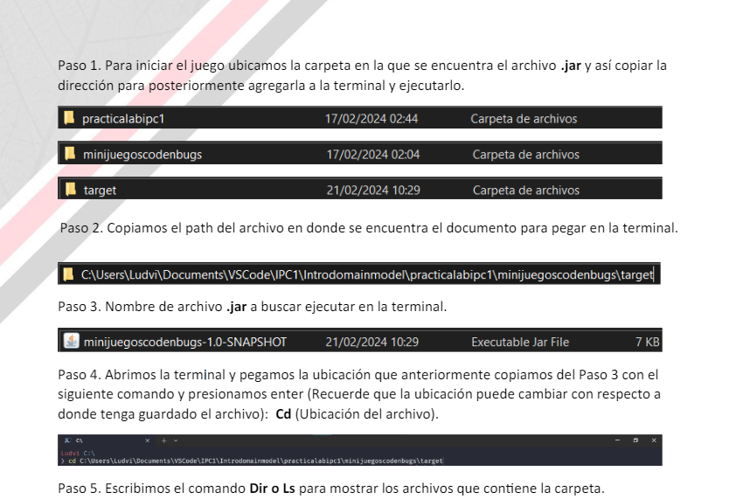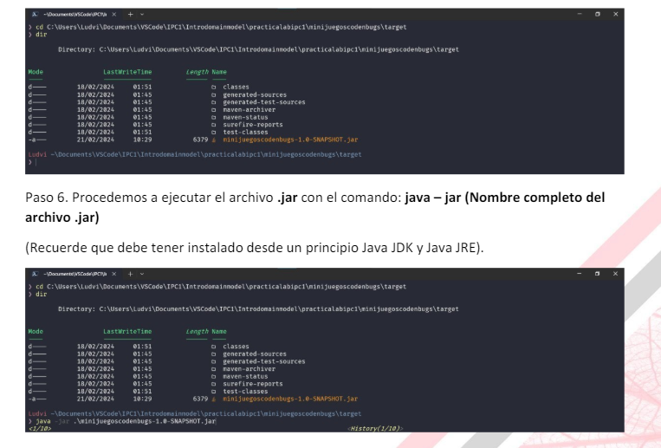

(Recuerde que debe tener instalado desde un prinicpio Java JRE).



La ventana inicial tiene el siguiente formato

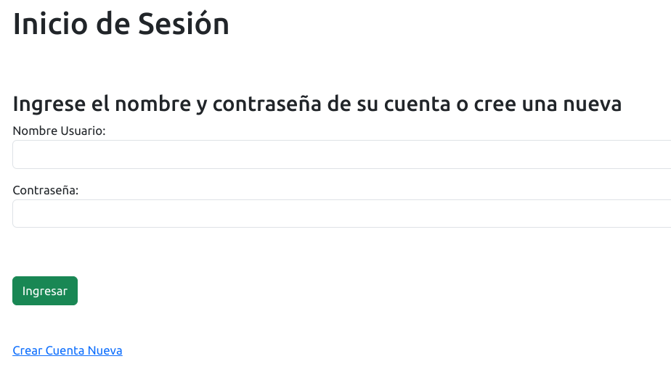

Esta ventana es un Log In covencional donde podremos ingresar los datos de una cuenta creada con anterioridad o en caso contrario la podremos crear con el link de la parte inferior

Al ingresar al apartado de "Crear Cuenta Nueva" podremos ver la siguiente información donde podremos ingresar los datos que queramos que tenga el perfil de la cuenta que estamos creando.

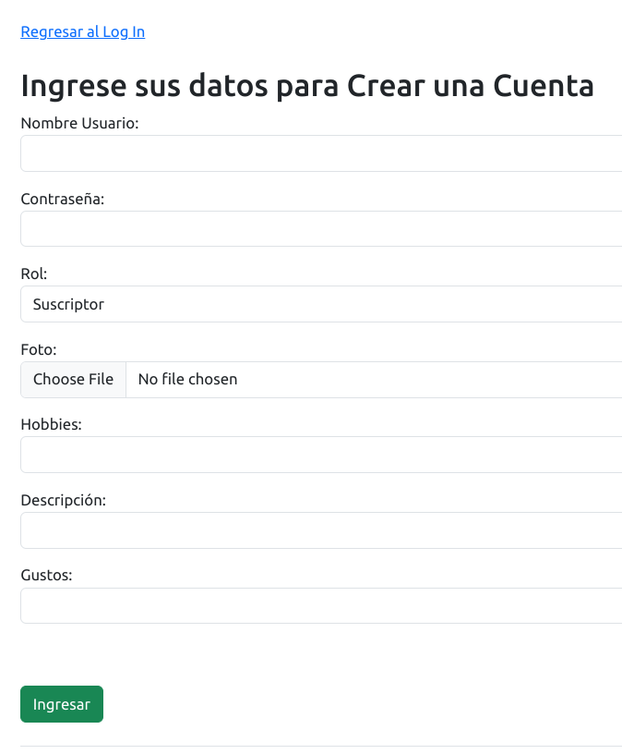

En caso no se llenen los apartados corectamente se nos mostrará el siguiente mensaje



Al haber llenado correctamente los apartados del Log o de Crear Cuenta accderemos a la página principal.

Tenemos 3 distintos perfiles dentro del sistema siendo Suscriptor, Editor y Administrador

La página de inicio para el suscriptor es la siguiente

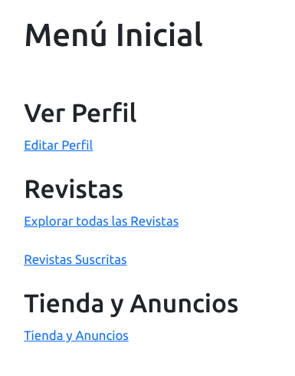

La página de inicio para el autor es la siguiente

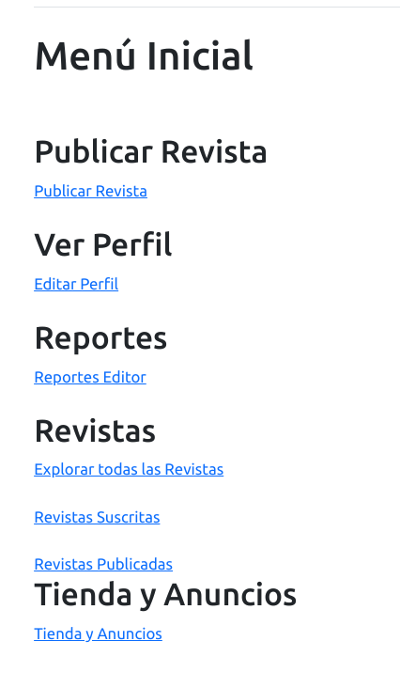

La página de inicio para el administrador es la siguiente

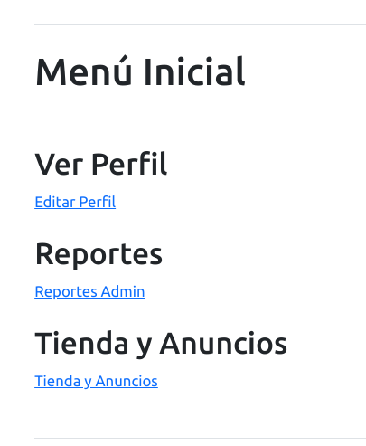

En el apartado de editar perfil veremos los datos ingresados al momento de crear una cuenta, si modificamos alguno de estos y le damos al botón "Guardar cambios al perfil" podremos editar la información ingresada al inicio por la última ingresada

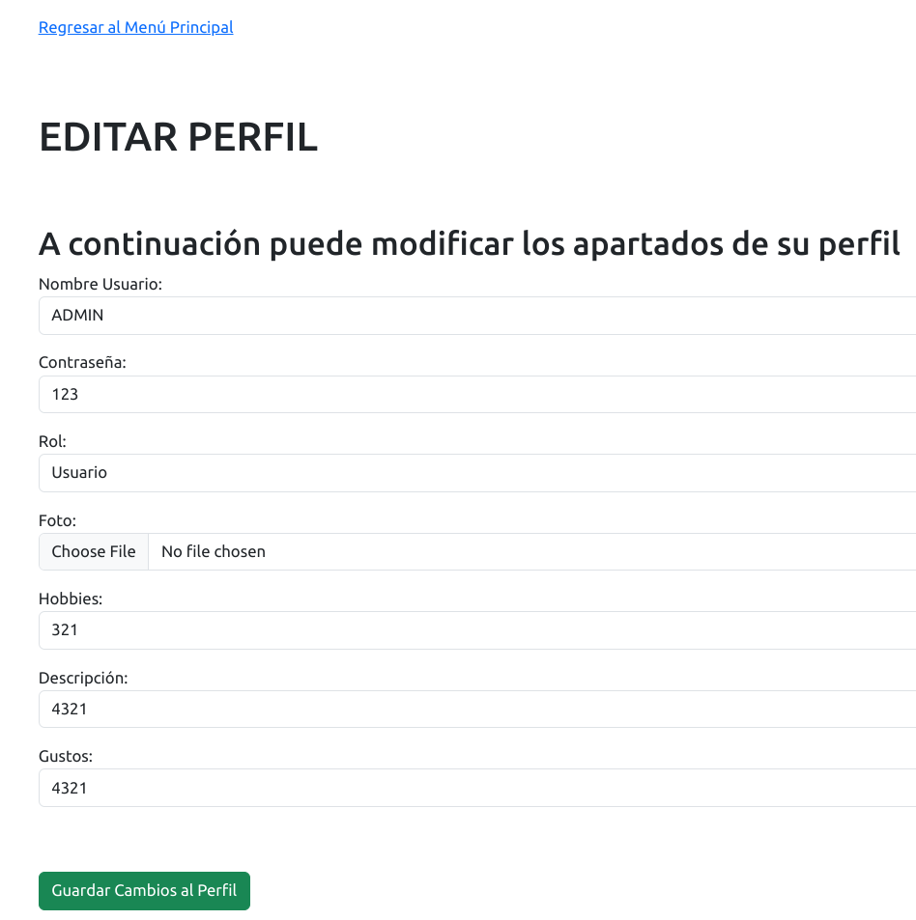

Los suscriptores pueden explorar las distintas revistas ingresadas al sistema, al inicio de esta ventan tenemos la opción de filtrar en base a categorías o etiquetas

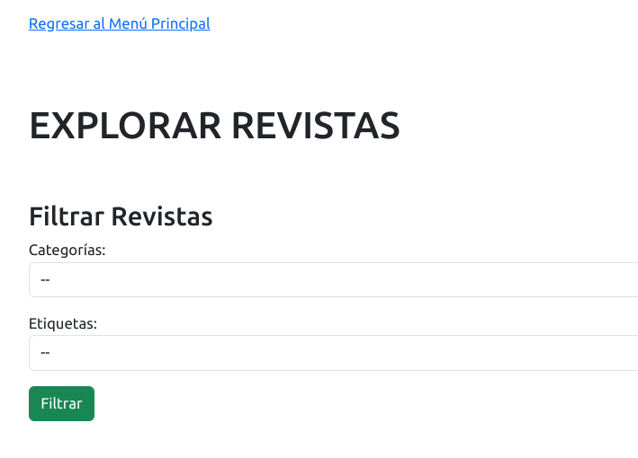

Abajo del apartado anterior se nos mostrarán todas las revistas ingresadas con anterioridad por autores

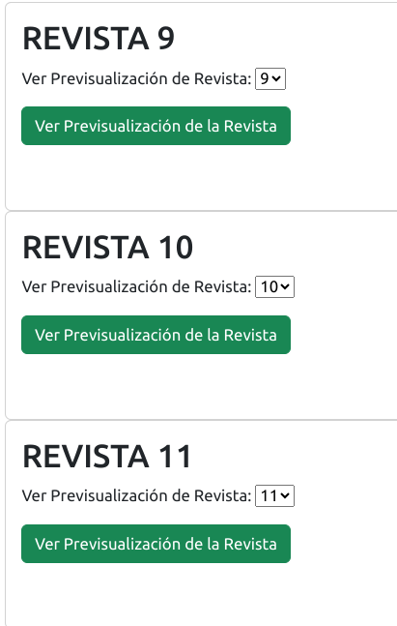

Acá tenemos la opción de previsualizar revistas

Al ver la previsualización se nos muestra una descripción de la revista y la opción de podernos suscribirnos

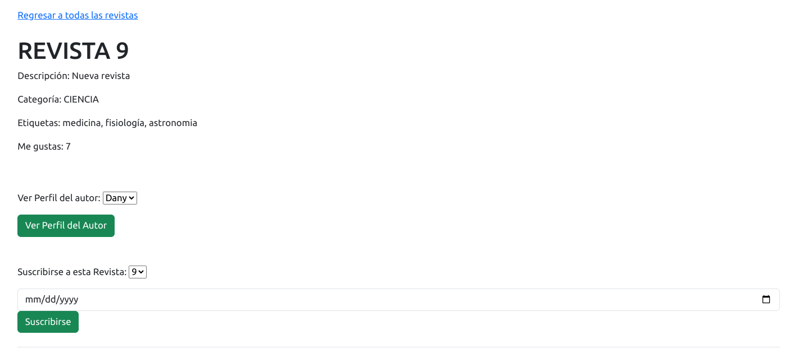

Al entrar a la tienda tenemos las siguientes opciones, podemos recargar créditos los cuales nos serivarán para suscribirnos o comprar anuncios, abajo el segundo apartado corresponde a la compra de anuncios para administradores y autores

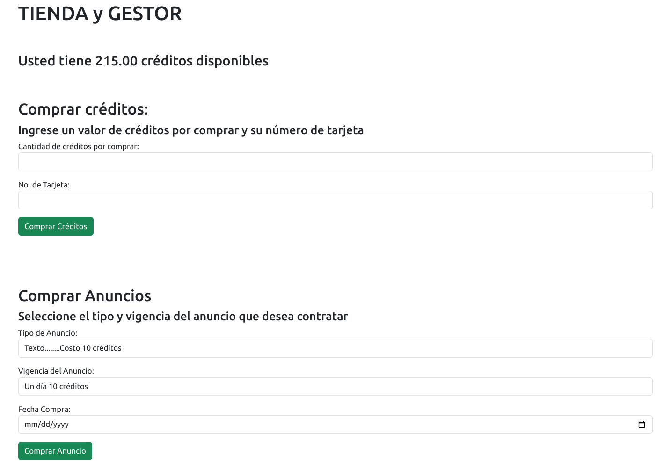

Autores tienen la opción de publicar revistas, al entrar al apartado pueden registrar una revista y datos que la describan

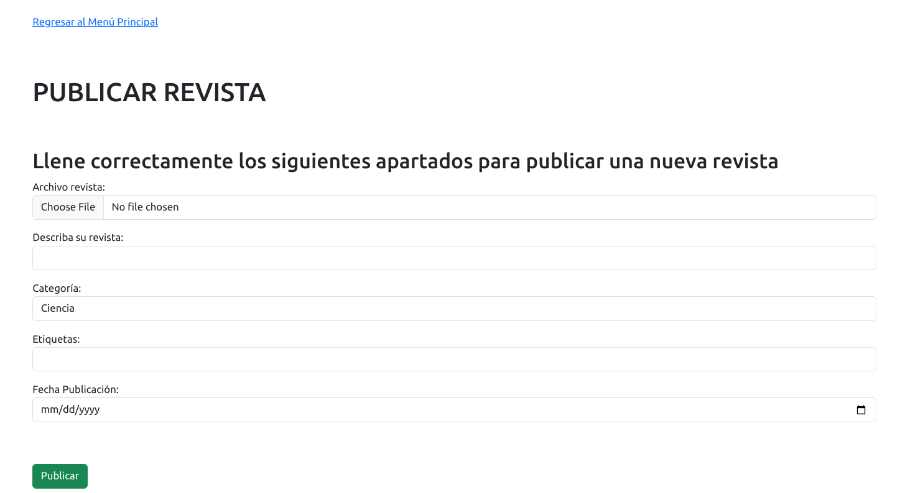

REPORTES:

Tanto administradores como editores pueden ver reportes específicos a sus funciones

Editores pueden ver reportes en base a comentarios, suscripciones y revistas más gustadas, dentro de cada opción pueden filtrar en base a fechas



Los administradores pueden ver reportes referentes a ganancias, anuncios comprados, revistas más populares y revistas más comentadas.



Suscriptores que ya se hayan suscrito a una revista tienen la opción de comentarlas y reaccionarlas

